# *Califico para* Call-A-Bus?



**RESPUESTA:** Para calificar para el servicio Call-A-Bus, debe tener una discapacidad que le

impida viajar en los autobuses de tránsito de Centro.

## Factores No Calificativos:

* Distancia a una parada de autobús
* Años
* Falta de servicio de autobús de tránsito Centro disponible
* Incapacidad para conducir un automóvil
* Inconveniencia
* Disminución de la comodidad

Su aprobación para el servicio Call-A-Bus no garantiza su capacidad para usar el servicio en todos los casos. Para algunos, su elegibilidad puede ser condicional o temporal.



**Información de Call-A-Bus**

**Syracuse**

Todos los días: de 8:00 a.m. a 5:00 p.m. (315) 442-3434

**ADA Paratransit del Centro Servicio**

**Oswego**

De lunes a viernes: de 8:00 a.m. a 5:00 p.m. (315) 342-4400

**Auburn**

De lunes a viernes: de 8:00 a.m. a 5:00 p.m. (315) 253-5765

**Utica & Rome**

Todos los días: de 8:00 a.m. a 5:00 p.m. (315) 797-1703

***Cómo me inscribo para servicio?***

**RESPUESTA:** Para solicitar el servicio, debe completar una solicitud de Call-A-Bus. La parte 1 de la solicitud será completada por usted, mientras que la Parte 2 será completada por un profesional de la salud de su elección. Para solicitar una aplicación, comuníquese con su oficina local de Call-A-Bus (consulte la contratapa para obtener los números de teléfono) o descargue una copia de nuestro sitio web:

[***www.centro.org***](http://www.centro.org/)





200 Cortland Avenue

P.O. Box 820

Syracuse, NY 13205-0820

[www.centro.org](http://www.centro.org/) • (315) 442-3400

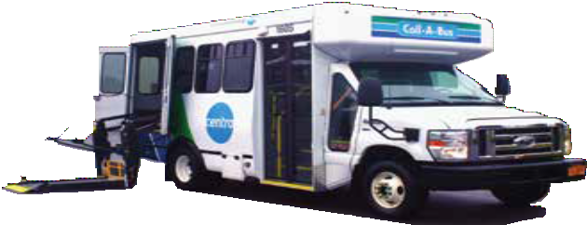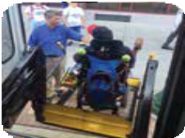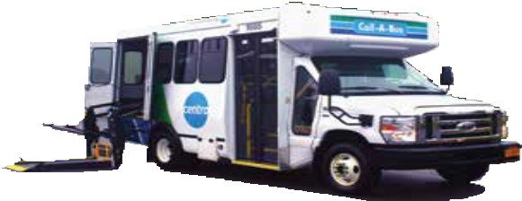

**ADA Paratransit del Centro Servicio**



***Qué es Call-A-Bus?***



***Cuanto costo de conducir?***

**RESPUESTA:** Call-A-Bus es un servicio de transporte para personas con discapacidad que no pueden conducir autobuses de tránsito Centro debido a su discapacidad.

**Call-A-Bus es:**

**Transporte coordinado,** lo que significa que usted puede montar en un Call-A-Bus especialmente marcado vehículo, o un proveedor de transporte certificado, vendedor sedán de 4 puertas o minivan de vendedor.

***Viaje compartido***, lo que significa que viajará en una vehículo Call-A-Bus, junto con otros pasajeros.

***Origen-Destino***, lo que significa que el conductor se encontrará con usted al borde del origen de su viaje y lo transportará a un bordillo accesible en el destino de su viaje. A pedido anticipado, el conductor lo asistirá desde la puerta exterior de su origen hasta la puerta exterior de su destino. Para la seguridad de los pasajeros, el vehículo debe permanecer a la vista del conductor en todo momento.

Los conductores ayudarán a los clientes a subir y bajar de los vehículos, así como a asegurar los dispositivos de movilidad. Previa solicitud, los conductores proporcionarán asistencia con paquetes limitados.

## Call-A-Bus NO es:

* + Un servicio de taxi
  + Transporte el mayor
  + Servicio de puerta a puerta
  + Cuidado de custodia
  + Un proveedor de ayuda de movilidad

**RESPUESTA:** El servicio Call-A-Bus está disponible en la misma área cubierta por las rutas regulares de autobuses de tránsito Centro y se extiende más allá del área de cada ruta regular de autobús en un radio de 3/4 millas.

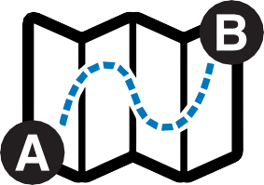

***Donde hace el Servicio Call-A-Bus viajar a?***



El servicio Call-A-Bus está disponible en los condados de Onondaga, Oswego, Cayuga y Oneida y sirve a las siguientes ciudades: Syracuse, Oswego, Fulton, Auburn, Rome y Utica.

**Área de Servicio**

**RESPUESTA:** Las tarifas de autobús para los clientes de Call-A-Bus son como sigue:

## Zona 1 de Syracuse: $2.50 *

|  |  |
| --- | --- |
| **Zona 2 de Syracuse:** | **$3.00 +** |
| **Oswego:** | **$2.00** |
| **Auburn:** | **$2.00** |
| **Rome:** | **$2.00** |
| **Utica:** | **$2.50** |

* **Zona 1:** Cualquier viaje que esté a menos de 6 millas desde el origen hasta el destino.

**+ Zona 2:** Cualquier viaje que sea de 6 millas o más desde el origen hasta el destino.

Algunos viajes de Call-A-Bus pueden requerir tarifas adicionales. Al hacer su solicitud de viaje, el coordinador de transporte de Call-A-Bus le proporcionará la cantidad exacta de la tarifa requerida para su viaje.

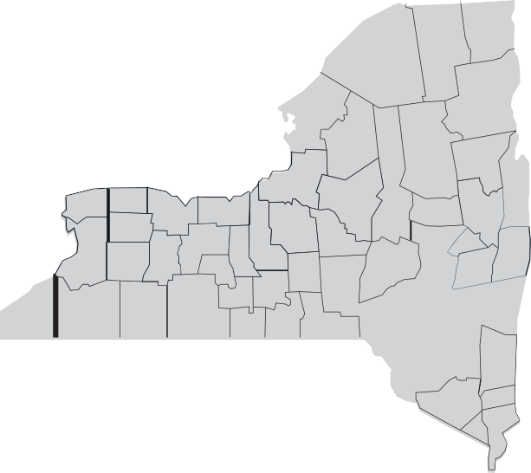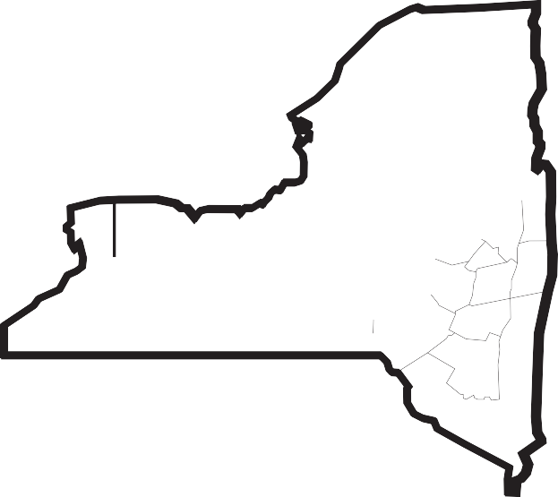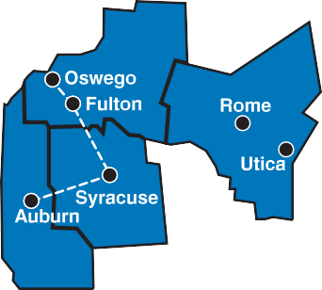

## Pases de Ride Call-A-Bus

Los pases de Call-A-Bus están disponibles en:

* + La tienda en línea de Centro
  + Oficinas principales
  + Centros de tránsito
  + Máquinas expendedoras de pases
  + Proveedores de pases participantes listados en

[***www.centro.org***](http://www.centro.org/)